ジャマイカ政治・経済月間情勢（７月）

【要旨】

　大きな出来事として、7月3日にハリケーン・ベリルがジャマイカを通過し、深刻な被害をもたらした。経済においては、2024年3月～6月のインフレ率が発表され、物価が5.4％上昇した。また、ジャマイカ統計局が発表した経済社会調査によると、2023年の発展途上国への対外直接投資が推定9％減少し、同年の国際投資プロジェクトの発表のほとんどが否定的な内容であった。他にも、ジャマイカ政府と国際協力機構（ＪＩＣＡ）の間で、災害リスク管理、気候変動、安全保障、経済開発の分野における協力関係を促進するための覚書（MOC）への署名が行われた。外交においては、ハリケーン・ベリルの被害を受けて、7月15日に日本政府からの緊急支援物資の引渡式が行われた。

1. 経済
2. 2024年3月～6月のインフレ率

ジャマイカ経済における物価は、2024年3月～6月の期間に5.4%上昇した。さらに、ジャマイカの食料価格は2023年に4%上昇し、家賃と電気料金の増加は5.4%であった。医療費は4.4%上昇した一方で、教育費は15.6%上がった。交通費は、2023年に11.1%上昇したが、これは主に、運賃値上げの影響が長引いていることが原因にある。インフレにより、住宅ローン、自動車ローン、クレジットカード、その他の消費者および事業者向け借入のコストが上昇している。（19日付　オブザーバー紙ほか）

1. 発展途上国への対外直接投資は2023年に9%減少

ジャマイカ統計局が発表した最新の経済社会調査（ESSJ）によると、昨年の2023年に、発展途上国への対外直接投資は推定9%減少した。これらの投資は約8410億米ドルに達したが、ほとんどの地域で減少または停滞が見られた。 ESSJによると、2023年には、合併や買収、新規事業、プロジェクトへの資金調達など、国際投資プロジェクトの発表のほとんどが否定的な内容であった。さらに、この報告書では、資金調達コストの上昇により、これらのプロジェクトへの投資額は減少したと述べている。米国やブラジルなどの受入国への主要対外直接投資は減少したが、アラブ首長国連邦とサウジアラビアでは増加した。（29日付　ラジオ・ジャマイカ）

1. ジャマイカとJICA、協力協定に署名

ジャマイカ政府は、国際協力機構（JICA）と災害リスク管理、気候変動、安全保障、経済開発の分野における協力関係を促進するための覚書（MOC）に署名した。 ナイジェル・クラーク財務・公共サービス大臣とJICAの田中明彦理事長は、7月31日（水）にキングストンのナショナルヒーローズ広場にある財務省オフィスで協定に署名した。クラーク大臣は、挨拶の中で、日本はジャマイカの強固な支援者であり、特に気候変動と災害リスク管理に関する支援を歓迎すると述べた。

「日本は先進国ではあるが、気象災害や地質学的災害に対する感受性と脆弱性を共有しており、直面する脆弱性への適応と緩和の手段と方法を開発し、進歩させてきた。ジャマイカは、ハリケーン・ベリルの後、自国の脆弱性と、こうした自然災害による被害に備えて事前に計画を立て、準備する必要性を改めて思い知らされた。」と彼は述べた。クラーク大臣はまた、この合意の主要な要素は、自然災害が発生した場合にもたらされる、譲歩的な条件での緊急融資枠であると指摘。また、田中理事長は、挨拶の中で、今年は日本とジャマイカの外交関係樹立60周年という記念すべき年であると述べた。日本とジャマイカは、これまでに価値ある協力関係を通じて、強固な信頼関係を築いてきた。このMOCは、両国のさらなる協力と信頼を生み出し、特に、災害リスク管理、気候変動、市民、安全保障、経済開発、女性、平和と安全保障、海洋問題の6つの主要分野における協力関係を深めることを確認するものである。

経済開発について、田中理事長は、JICAはジャマイカの主要産業であるコーヒー生産や観光業におけるシステム能力と回復力を強化していくと述べた。JICAは今後もジャマイカ国民の利益のために同国との協力を推進し、今後60年にわたって両国間のより豊かなパートナーシップの構築に努めていく。

外務・貿易省のアランド・テレロング国務大臣は、JICAは持続可能な成長と発展、平和と繁栄への確固たるコミットメントをもって、ジャマイカと日本の関係の中心に位置してきたと述べた。「我々は過去35年間、JICA事務所をこのキングストンに置くという特権に恵まれており、それにより両国の距離を縮めることができた。同時に、我々の関わりが強固であることも確かなものにしている。」と彼は述べた。ジャマイカは日本の寛大さの恩恵を受けており、このMOC署名は長年にわたる両国のパートナーシップを象徴する重要な出来事である。（31日付　ジャマイカ情報サービス局）

1. 外交
2. 日本からの緊急支援物資

7月15日、ジャマイカ・ハウスにて、カミナ・ジョンソン・スミス外務・貿易大臣（写真左、着席）と河崎充良国際協力機構（JICA）ジャマイカ支所長（写真中央、着席）が、ハリケーン・ベリルの被害に対する日本政府からジャマイカ政府への緊急支援物資の引き渡し式にて授受覚書（MOU）に署名した。立会人は、デスモンド・マッケンジー地方自治・農村開発大臣（上左）、ダナ・モリス＝ディクソン首相府無任所大臣（情報・技術・デジタルトランスフォーメーション担当）（上右）、渥美駐ジャマイカ日本国特命全権大使。 7月3日にカテゴリー4のハリケーン「ベリル」がジャマイカを通過し被害をもたらしたことを受け、救援活動支援のために今回の緊急支援物資の供与が行われた。

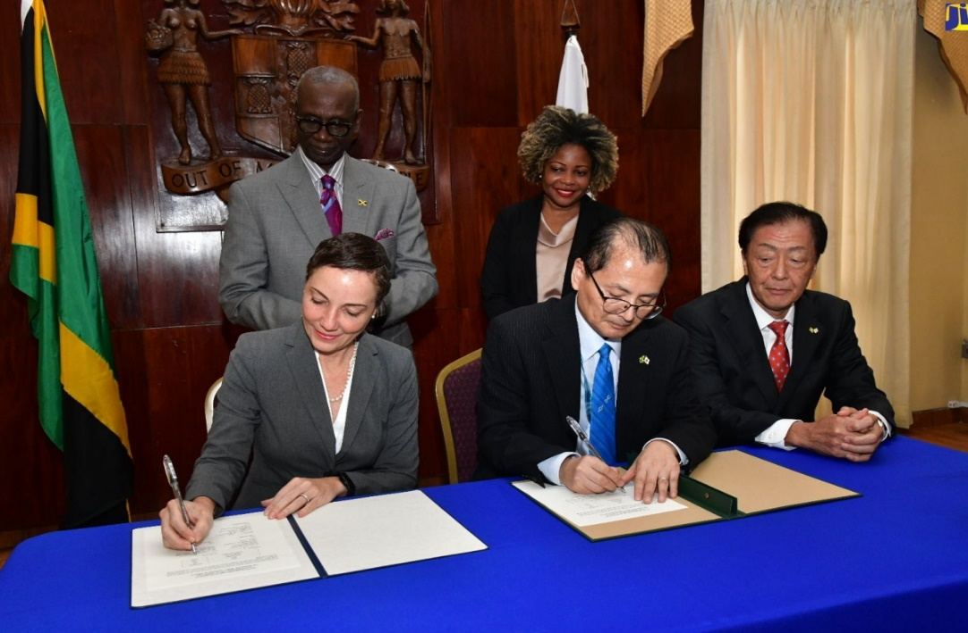

（15日付　ジャマイカ情報サービス局）